
FUNDAMENTOS DE PROGRAMACIÓN, EXAMEN FINAL (30%)
Fecha: Mayo 23 de 2015. Día: Sábado 8:00 am

Nombre: ______________________________________ Profesor: Héctor Alejandro Patiño Grupo: _J____

LEA CUIDADOSAMENTE TODO EL EXÁMEN ANTES DE COMENZAR A DESARROLLARLO. El profesor no responderá ninguna pregunta durante el examen. Cualquier duda, usted mismo la deberá resolver.

Para hacer la entrega de la solución de este examen, siga las siguientes instrucciones:

- Crear una carpeta en “Documentos\Visual C” con el siguiente título:
FINAL–NombreLetraApellido. Por ejemplo, si usted se llama Beto Correa, entonces su carpeta se denominará: FINAL-BetoC. Use solo uno de sus nombres y el sólo la letra del primer apellido.
- Sea cuidadoso al guardar su trabajo. Tenga en cuenta que todos los archivos que se requieran para el funcionamiento del programa deben estar en la carpeta indicada en el punto anterior y en caso de que el programa no pueda ejecutarse debido a la falta de alguno de ellos, tendrá por defecto la mínima calificación.
- Guarde periódicamente para evitar problemas. Es su responsabilidad guardar correctamente.
- Una vez terminado el examen (1 hora y 50 minutos), comprima la carpeta.
- La carpeta comprimida: FINAL_BetoC.7Z o FINAL_BetoC.zip, debe ser enviada a través de Moodle en una tarea que le indicará su profesor.
- Como respaldo se le recomienda que, una vez finalizado su examen y subido a la plataforma Moodle, envíe una copia a su correo electrónico y guárdelo en su USB.

NOTAS:
- No se permite ningún tipo de notas ni recursos para resolver el examen (papel, digital, internet).
- Solamente el entorno de programación de Visual Basic debe estar en pantalla
- Los celulares deben estar apagados.
- La duración del examen es de 2 horas, pero recuerde que este tiempo incluye envío y confirmación de recepción, así que el moodle se cerrará a la 9:55 am, los 5 minutos restantes serán para que verifique si su examen llegó y para que salga del aula en silencio. Recuerde que a las 10:00 am el aula deberá estar vacía.
- En caso de no seguir las indicaciones anteriores, el profesor no podrá recuperar la solución realizada por usted y por tanto le será asignada la mínima calificación (0,0).
- No se responden preguntas.

IMPORTANTE:
- El diseño de la interfaz es libre para cada estudiante.
- Verifique si envió correctamente el examen.
- Se le recomienda que guarde periódicamente su examen para evitar problemas.

El tener errores de compilación o ejecución tendrá una penalización de 0.5

Valor 100%
La gobernación del departamento del Chocó desea una aplicación que le permita sacar algunos datos de interés de la reciente tragedia que arrasó N municipios del departamento.

La gobernación cuenta con:
- El nombre de los municipios
- La cantidad de desaparecidos por municipio (CD)
- La cantidad de muertos por municipio (CM)
- La cantidad de personas no afectadas por municipio (CNA)
- El promedio de pérdidas por persona por cada municipio (PP)
- El índice de recuperación de cada municipio (IR)
Toda la información debe estar en vectores y matrices dependiendo de la necesidad.

Se le solicita que realice una aplicación de vb.net que permita a la gobernación calcular lo siguiente:
- (1.0 Punto) Debe mostrar en pantalla (DataGridView o TextBox multilínea) el nombre de los municipios (Municipio 1, Municipio 2,…, Municipio N), la CD, la CM, la CNA, el PP y el IR.
La CD es un número entre 0 y 5, la CM es un número entre 0 y 2, la CNA es un número entre 80 y 100, el PP es un valor entre 5.000.000 y 35.000.000, y el IR es un valor entre 0.0 y 1.0. Todos estos valores deben generarse aleatoriamente.

- (0,6 Puntos) Debe calcular el porcentaje de desaparecidos, el porcentaje de muertos y el porcentaje de no afectados para cada municipio. Para esto hay que tener presente las cantidades de personas analizadas por municipio. Muestre a lo último de la información que ya se encuentra en pantalla (columnas).

- (0,9 Puntos) Debe calcular el total de desaparecidos, el total de muertos y el total de no afectados y mostrar la información en una fila adicional a la información que se encuentra en pantalla. Además debe calcular que porcentaje representa cada uno de estos valores de acuerdo a la cantidad total. Muestre en una fila adicional.

- (0,5 Puntos) El IR es un valor que indica cuánto dinero se recupera de las pérdidas totales en un mes, calcule cuánto dinero recupera cada municipio en un mes. Tenga en cuenta que PP es la perdida promedio por persona y su cálculo incluye tanto los desaparecidos, los no afectados y los muertos. Muestre el nombre del municipio y la información calculada en un Textbox multilínea para cada municipio. Realice el cálculo en una función.

- (1.0 Punto) Debe mostrar con cualquier herramienta toda la información del municipio con mayor número de muertos, de existir dos o más municipios con el mismo número de muertos debe mostrar el municipio de mayor número de desaparecidos, de existir dos o más municipios con el mismo número de desaparecidos debe mostrar todos los que cumplen la condición. Realice un subprograma.

- (1.0 Punto) Debe mostrar en otro DataGridView o TextBox multilínea toda la información ordenada de mayor a menor por el cantidad de no afectados. Recuerde que debe mover toda la información de cada municipio.

A modo de ejemplo: (Sólo para entendimiento del problema. Usted debe generar aleatorios y calcular):

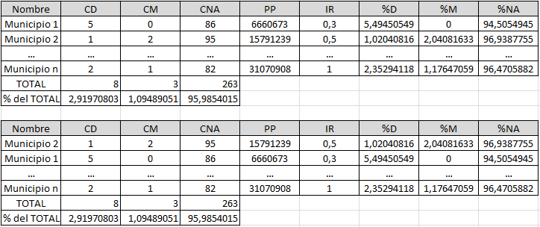

Recuerde utilizar los controles (DataGridView, Listbox, TextBox,…) SOLO para mostrar los resultados. Todos los cálculos y ordenamientos deben ser efectuados en arreglos (Vectores o matrices).
¡Éxitos!

